**consul 并发测试工具说明**

# 背景

consul作为服务注册中心，平台中的所有服务需要注册到consul中，通过consul进行寻址其它服务地址并使用，无论是注册到consul 还是从consul中寻址，服务都需要对接consul，调用consul 提供的 API接口。

对于Java 而言，可以使用如下方式进行对接：

1. 程序本身使用Spring Cloud 开发，本身可以通过依赖 spring-cloud-starter-consul-discovery 进行接入；
2. 程序本身通过依赖Consul 提供的 SDK接入；

对于对接 spring-cloud-starter-consul-discovery 的Java 程序，consul-discovery本身提供了管理TCP连接池的方式，当调用consul接口的请求过来时，会先从TCP连接池里面看是否有空闲的连接，若有直接使用已有的连接发送HTTP请求，否则会创建。

在服务启动时，TCP连接池中无任何连接，此时大量并发请求过来时，会按照连接池中的规则创建TCP连接，在这过程中会占用时间，导致无法及时处理请求（connectTimeout），为此提供并发测试工具，旨在调节服务consul TCP连接池的参数，测试不同参数（连接池连接大小、请求TCP连接超时时间、连接建立等待对端返回数据的超时时间）下在服务启动时的并发数。

# 约束

1. 该工具仅用于集成了spring-cloud-starter-consul-discovery且集成了自定义可变更consul TCP 连接池的jar包（可查看《consul对接开发指南》）。
2. 测试服务和并发测试工具必须安装在同一台服务器上。

# 安装

并发测试工具p-test-tool，需要对测试服务进行重启，启动之后，通过并发线程调用测试服务提供的接口（该接口调用consulclient的方法，从而将请求传给TCP连接池再发给consul 服务）。因此需要安装测试服务及并发测试工具。

测试服务和并发测试工具均支持在windows 、linux安装。

**要求：**

测试服务和并发测试工具必须安装在同一台服务器上。

目标服务器上必须安装了jdk，且通过 java –version 命令可查看版本（表示成功安装）。

## 安装 consul-consumer.zip包（测试服务）

zip包的目录结构为：

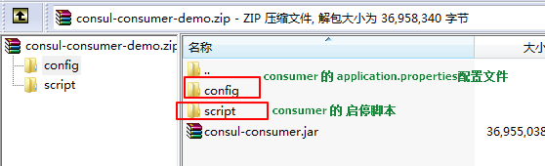

图3.1-1 zip包目录结构

将该zip包解压到目标服务器上。

## 安装 p-test-tool.zip包

zip包的目录结构为：

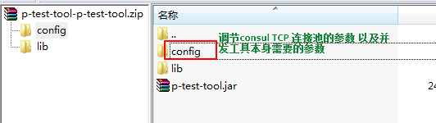

图3.2-1 zip包目录结构

将该zip包解压到目标服务器上，可以放在与 consul-consumer同级目录下。

最终目录结构为：

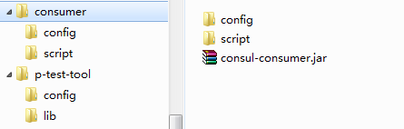

图3.2-2 zip包目录结构

# 使用

## 配置并发工具参数

打开p-test-tool/config/application.properties文件，可看到如下配置：

|  |
| --- |
| #测试服务 的启动路径（根目录）  service.start.path= D:\\tmp\\consumer  #并发线程数  parallel.threads.count=100  #consul TCP 连接池的最大 TCP 连接数量  http.connect.pool.size=5  #连接超时时间，单位为ms  http.connect.timeout=1000  #并发调用的URL（consumer测试服务提供的接口，该接口利用consul TCP 连接池发送http请求到consul注册中心）  http.url=http://127.0.0.1:8082/services  #并发执行完，进行下一轮之前是否每次都要重启测试服务  service.restart=true  #循环执行的次数  loop.counts=10  #服务启动之后需要等待的时长  service.start.wait=10000 |

## 运行

java –jar p-test-tool.jar

## 结果查看

并发测试工具运行完成之后，在测试服务根路径下存在result.txt，查看该文件可看到并发执行结果，根据4.2 的参数示例，在D:\\tmp\\consumer下存在result.txt，该文件内容格式如下：

|  |
| --- |
| #日期 并发数 TCP最大连接数 请求到TCP连接超时时间（单位ms）  Sep 16, 2020 9:33:42 AM 100 5 1000  #总共并发数 成功并发数 失败并发数 每毫秒执行成功的并发数  100 83 17 0.046892654  100 100 0 0.06414368  100 98 2 0.06392694  100 95 5 0.06346025  100 90 10 0.05586592  循环执行并发的轮次，这里显示是循环并发了10次  100 100 0 0.06968641  100 100 0 0.0691085  100 100 0 0.07855459  100 100 0 0.07788162  100 87 13 0.054070853  Sep 16, 2020 9:36:44 AM 100 5 1000  100 91 9 0.055386487  100 96 4 0.059442725  100 88 12 0.05459057  100 99 1 0.07242136  100 97 3 0.068599716  100 83 17 0.052299935  100 100 0 0.069735005  100 95 5 0.066433564  100 99 1 0.07041252  100 91 9 0.062200956 |